Pressemitteilung

Dr. Thorsten Sieß erhält Aachener Ingenieurpreis für die kleinste Herzpumpe der Welt

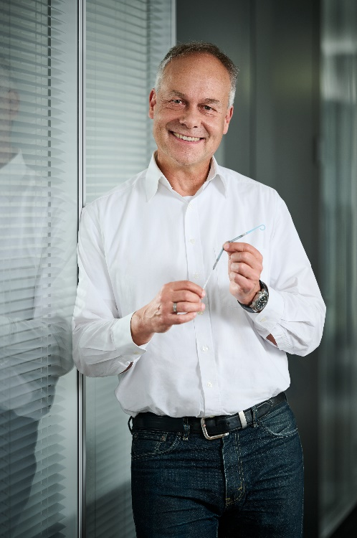

**(Düsseldorf, 05.09.2025) Dr. Thorsten Sieß erhält am 6. September den Aachener Ingenieurpreis für die von ihm entwickelte Impella® Herzpumpe, welche nur wenige Zentimeter klein ist und weltweit schon circa 400.000 Leben gerettet hat. Im Rahmen eines Festakts im Krönungssaal des Aachener Rathauses wird der Preisträger auch von VDI-Präsident Prof. Lutz Eckstein geehrt.**

Die gemeinsame Auszeichnung der RWTH Aachen und der Stadt Aachen würdigt den Weg von Dr. Sieß: von seinem Studium an der RWTH Aachen über die Gründung seines eigenen Unternehmens bis hin zur heutigen Rolle als CTO von Johnson & Johnson & Johnson MedTech | Heart Recovery. Mit der Impella® Herzpumpe hat er nicht nur ein medizintechnisches Produkt entwickelt, das weltweit Maßstäbe setzt und Aachens Rolle als Innovationsstandort hervorhebt.

„Dr. Thorsten Sieß ist ein großartiges Beispiel dafür, wie Ingenieurinnen und Ingenieure mit Kreativität und Fachwissen Lösungen entwickeln, die täglich Leben retten. Sein Werdegang zeigt, welches Potential Ingenieurkompetenz gepaart mit Innovations- und Unternehmergeist bieten, um die großen Herausforderungen unserer Zeit zu meistern und Deutschland zukunftsfähig zu machen. Das ist ganz im Sinne unserer [VDI-Initiative Zukunft Deutschland 2050](https://www.vdi.de/themen/zukunft-deutschland-2050)“, so VDI-Präsident Eckstein.

Dr, Sieß wird mit dem Aachener Ingenieurpreis 2025 ausgezeichnet. (Bild Matthias Capellmann)

**Über den Aachener Ingenieurpreis**

Der Aachener Ingenieurpreis ist eine gemeinschaftliche Auszeichnung der RWTH und der Stadt Aachen – mit freundlicher Unterstützung des VDI als Preisstifter. Jährlich ausgezeichnet wird eine Persönlichkeit, die mit ihrem Schaffen einen maßgeblichen Beitrag zur positiven Wahrnehmung oder Weiterentwicklung des Ingenieurwesens beziehungsweise der Wissenschaften geleistet hat. Die Auszeichnung wird bereits zum elften Mal verliehen. Erster Preisträger war Professor Berthold Leibinger (gestorben 2018), Gesellschafter der TRUMPF GmbH + Co. KG. Es folgten Professor Franz Pischinger, Gründer der Aachener FEV Motorentechnik GmbH, der Astronaut Thomas Reiter, der langjährige Direktor am Werkzeugmaschinenlabor WZL der RWTH Aachen, Professor Manfred Weck, Professorin Emmanuelle Charpentier als Mikrobiologin und Miterfinderin der Gen-Schere CRISPR-Cas9, der Unternehmer Hans Peter Stihl, der Technologie-Pionier Sebastian Thrun, Wissenschaftsjournalistin Dr. Mai Thi Nguyen-Kim, Chemikerin und BASF-Vorstandsmitglied Dr. Melanie Maas-Brunner  und zuletzt Dr. Sabine Klauke, Chief Technology Officer bei Airbus.

**VDI als Gestalter der Zukunft**

Mit unserer Community und unseren rund 130.000 Mitgliedern setzen wir, der VDI e.V., Impulse für die Zukunft und bilden ein einzigartiges multidisziplinäres Netzwerk, das richtungweisende Entwicklungen mitgestaltet und prägt. Als bedeutender deutscher technischer Regelsetzer bündeln wir Kompetenzen, um die Welt von morgen zu gestalten und leisten einen wichtigen Beitrag, um Fortschritt und Wohlstand zu sichern. Mit Deutschlands größter Community für Ingenieurinnen und Ingenieure, unseren Mitgliedern und unseren umfangreichen Angeboten, schaffen wir das Zuhause aller technisch inspirierten Menschen. Dabei sind wir bundesweit, auf regionaler und lokaler Ebene in Landesverbänden und Bezirksvereinen aktiv. Das Fundament unserer täglichen Arbeit bilden unsere rund 10.000 ehrenamtlichen Expertinnen und Experten, die ihr Wissen und ihre Erfahrungen einbringen.

Hinweis an die Redaktion:

Ihre Ansprechpartnerin in der VDI-Pressestelle: Sonja Bosso,   
Telefon: +49 211 62 14-389 ⋅ E-Mail: presse@vdi.de